הולכים על ירוק – יחידות לימוד על איכות הסביבה לבוגרי שילובים:

כיום חשוב לנו מאוד לשמור על הסביבה שלנו כי כדור הארץ מזדהם ומתחמם וזה לא טוב.

כשמפיקים אנרגיה מדלק ומגז - זה עולה למעלה לאוויר - ופוגע בשכבה שמגינה עלינו ועל כדור הארץ מפני קרני השמש.

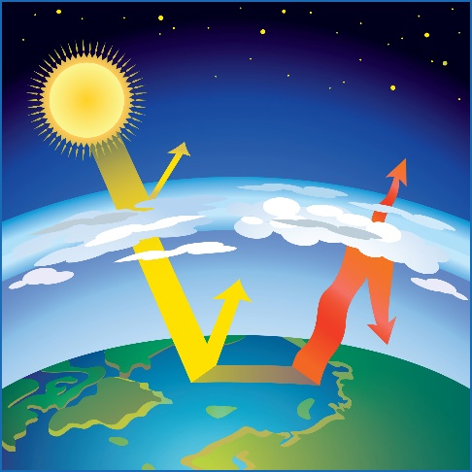

פליטות של גז דו -פחמני יוצרות חור באוויר שמעלינו באוזון .

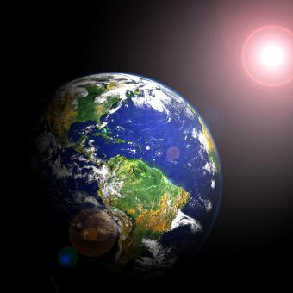

מהי אנרגיה?

אנרגיה יכולה להופיע בכל מיני צורות.

למשל אנרגיה של תנועה - כשגוף מסוים זז במהירות מסוימת. אוטו שנוסע משילובים הביתה מתנועע על הכביש במהירות - זו אנרגיה קינטית.

האנרגיה מייצרת חום (חלקיקים שנעים באוויר ויוצרים תחושה של חום) - וגם קול שאנחנו שומעים אותו זו גם אנרגיה.

האנרגיה בדרך כלל נשמרת ולא נעלמת.

אם ניקח קופסה גדולה ונעמיד אותה כמו בניין גבוה ונזרוק מהגג של הבניין כדור למטה - אז תיווצר אנרגיה של מהירות הכדור - וגם אנרגיה של קול - כשהוא יגיע לרצפה. גם אם נדחוף גולה או מכונית קטנה על גבי מסלול של מרוצים - תיווצר תנועה וזה משחרר אנרגיה.

נפט גז ופחם הם מקור לאנרגיה מתכלה – אנרגיה שנגמרת אחרי שמשתמשים בה הרבה. זה פולט פחמן- דו -חמצני ומזהם את הסביבה.

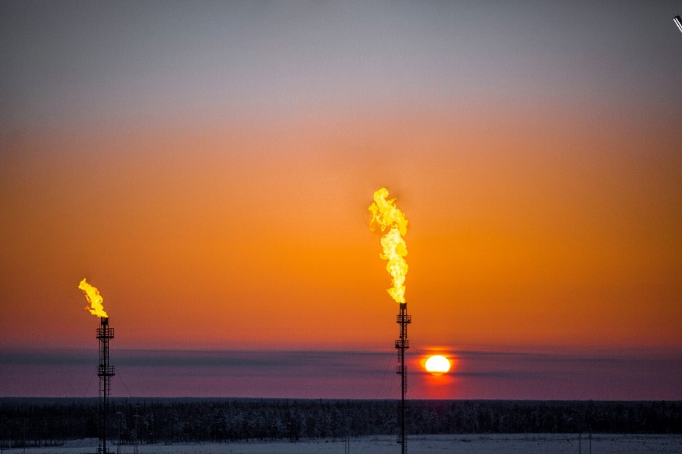

אנרגיה ירוקה שלא מזהמת את הסביבה , היא למשל האנרגיה שמגיעה מהשמש. אנחנו יכולים לחמם בעזרתה לוחות שקולטים את קרני השמש - וליצור חשמל. למשל כשמחממים דוד שמש על הגג - זו גם אנרגיה טובה שבאה מהשמש ולא מזהמת את הסביבה.

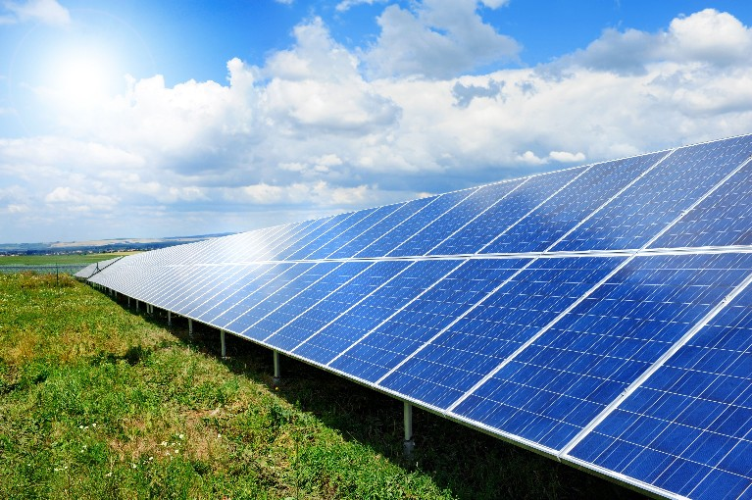

אנרגיית מים - כאשר משתמשים בזרימה של המים בנהרות או בנחלים ומייצרים אנרגיה. אפשר לסובב על המים טורבינה - ולייצר בעזרתה חשמל.

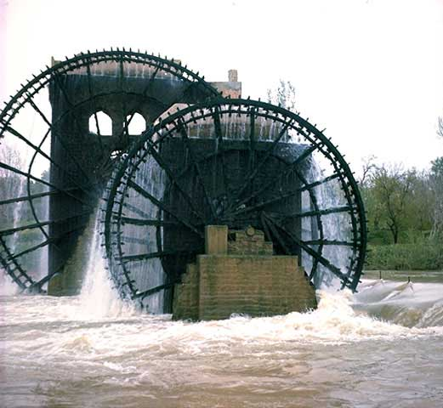

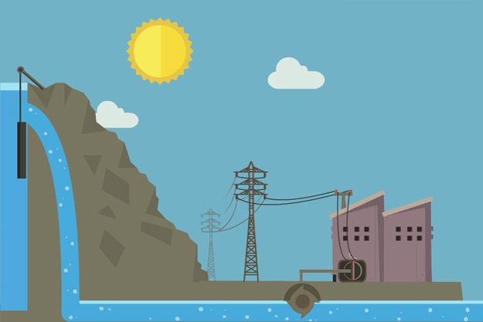

אפשר להשתמש בטורבינות רוח שמפיקות אנרגיה מהרוח. שמים אותם על מקום גבוה שיש בו רוחות.

הרוח נושבת ומסובבת את הטורבינה , וככה נוצר חשמל שאפשר להשתמש בו בבית ובכל מקום אחר;

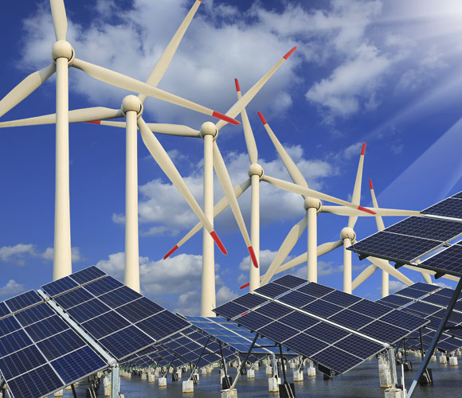

כל אלו נקראים: אנרגיה מתחדשת;

בשבוע שעבר פקד גל חום את אירופה

(לקוח מכתבה בעיתון הארץ - את הכתבה – אפשר לצלם או לסרוק לכולם את הכתבה).

אירופה היא יבשת די קרה בדרך כלל;

נסתכל על מפה ונראה איפה אירופה נמצאת לעומת ישראל;

אצלנו בארץ ישראל הרבה יותר חם - כי אנחנו נמצאים ביבשת אחרת. יבשת חמה - בשם אסיה.

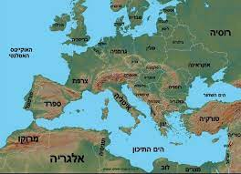

בתל -אביב נמדדו 30 מעלות בשבוע שעבר – אבל בפורטוגל שנמצאת ליד הים באירופה - נמדדו 47 מעלות.

היו הרבה שריפות בכל מיני מקומות בעולם.

באנגליה היו 41 מעלות;

בצרפת היו 40 מעלות;

כל זה קורה:

בגלל התחממות כדור הארץ השנה היה מזג אוויר חם מאוד בהרבה מקומות בעולם - שהם בדרך כלל קרים.

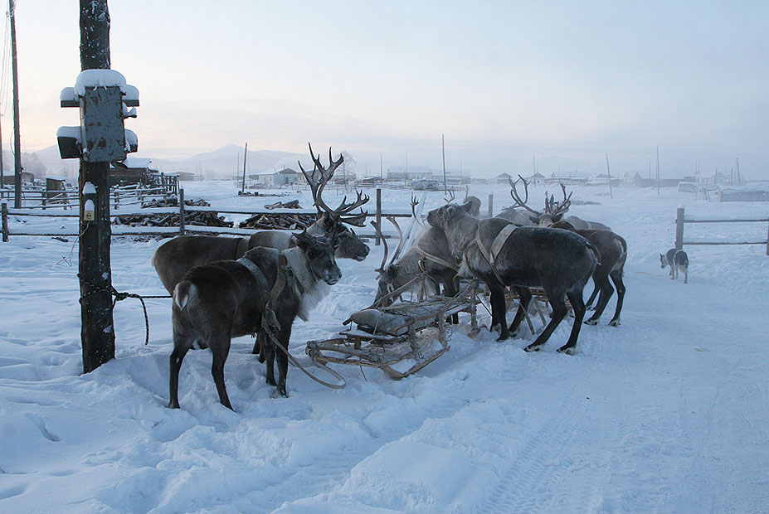

יש עוד כל מיני אסונות טבע כמו : שיטפונות, גשמים חזקים מאוד (מונסונים); הצפות; שריפות;

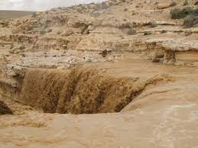

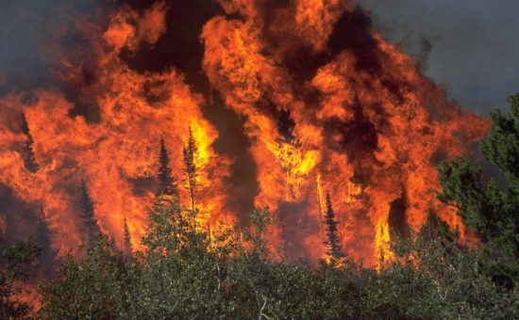

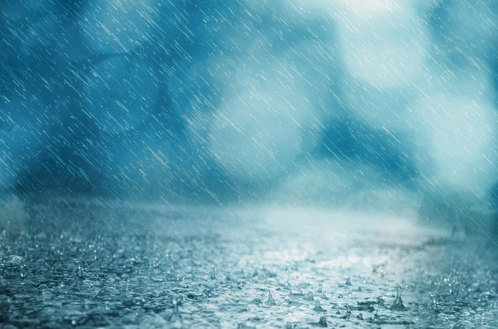

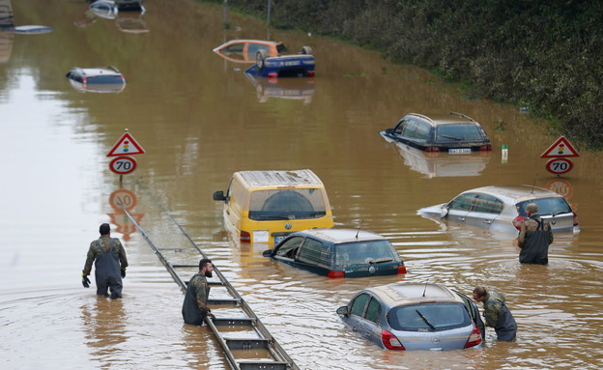

בסך הכל כדור הארץ התחמם במעלה אחת.

לפני שהייתה תעשייה בעולם, היה גל חום רק פעם בעשר שנים; עכשיו יש גלי חום כל שלוש שנים.

הרבה מדענים מאוד מודאגים ומבינים שחייבים לבלום / לעצור את ההתחממות של כדור הארץ.

1. למה כדור הארץ מתחמם ? כדור הארץ מתחמם כי _________________________________
2. איזה אסונות טבע קורים כשכדור הארץ מתחמם? ____________________________________
3. איפה השנה היו טמפרטורות הכי גבוהות – באיזו יבשת?_______________________________
4. בכמה מעלות בסך הכל כדור הארץ התחמם?_____________________________
5. מונסון זה אומר ש________________________
6. שיטפון זה אומר ש________________________
7. שריפה זה אומר ש________________________
8. מה המדענים אומרים בקשר לכדור הארץ_________________________________
9. מה קרה בשבוע שעבר ביבשת אירופה?_______________________________